Câu **1**: [NB]

Bạn hãy điền số thích hợp vào ô trống.  
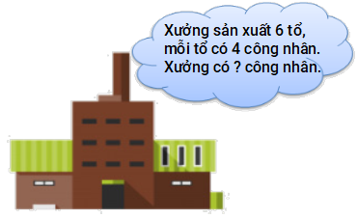  
Trả lời: [[24]] công nhân.

Lời giải:

**Bước 1:**

**Lý thuyết:**  
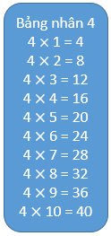  
  
Xưởng đó có tất cả số công nhân là: 4 × 6 = 24 (công nhân).  
Vậy số cần điền là 24.  
**Đáp án:**  
24.

Câu **2**: [NB]

Bạn hãy điền số thích hợp vào ô trống.  
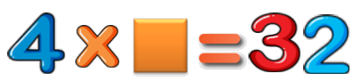  
Số thích hợp điền vào ô trống là [[8]].

Lời giải:

**Bước 1:**

**Lý thuyết:**  
  
  
Theo bảnh nhân 4 ta có: 4 × 8 = 32 nên số cần điền là 8.  
**Đáp án:**  
8.

Câu **3**: [NB]

Bạn hãy điền số thích hợp vào ô trống.  
4 + 4 + 4 + 4 + 4 + 4 + 4 + 4 = 4 × [[8]] = [[32]]

Lời giải:

**Bước 1:**

**Lý thuyết:**  
  
  
Ta có: 4 + 4 + 4 + 4 + 4 + 4 + 4 + 4 = 4 × 8 = 32.  
**Đáp án:**  
8  
32.

Câu **4**: [NB]

Bạn hãy chọn đáp án đúng.  
Kết quả của phép tính “ 4 k g × 9 ” là

A. 36kg.

B. 9kg. C. 9. D. 36.

Lời giải:

**Bước 1:**

**Lý thuyết:**  
  
  
Ta có: 4 k g × 9 = 36 k g .  
**Đáp án:**36 k g .

Câu **5**: [NB]

Bạn hãy chọn đáp án đúng.  
Kết quả của phép tính “ 4 d m × 7 ” là

A. 28dm.

B. 32dm. C. 21dm. D. 24dm.

Lời giải:

**Bước 1:**

**Lý thuyết:**  
  
  
Ta có: 4 d m × 7 = 28 d m .  
**Đáp án:**28 d m .

Câu **6**: [NB]

Bạn hãy chọn đáp án đúng.  
Em hãy giúp bạn chuột tìm miếng pho mát của mình nhé.

A.

B. C. D.

Lời giải:

**Bước 1:**

**Lý thuyết:**  
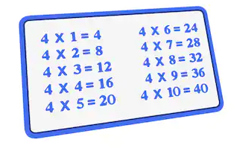  
  
Dựa vào bảng nhân 4 ta có:  
4 × 5 = 20.  
**Đáp án:**

Câu **7**: [NB]

Bạn hãy sắp xếp các phép tính sau theo thứ tự kết quả tăng dần (theo chiều từ trên xuống dưới).

5 × 4

4 × 6

4 × 8

Lời giải:

**Bước 1:**

**Lý thuyết:**  
  
  
Ta có:  
5 × 4 = 20  
4 × 6 = 24  
4 × 8 = 32  
Vì 20 < 24 < 32 nên thứ tự sắp xếp các phép tính theo thứ tự kết quả tăng dần, chiều từ trên xuống dưới là:  
5 × 4  
**4 × 6  
4 × 8**  
**Đáp án:**  
5 × 4  
**4 × 6  
4 × 8**

Câu **8**: [NB]

Bạn hãy chọn đáp án thích hợp để điền vào ô trống.  
4 × 6 [[=]] 24

Lời giải:

**Bước 1:**

**Lý thuyết:**  
  
  
Theo bảng nhân 4 ta có:  
4 × 6 = 24  
Vậy dấu cần điền vào ô trống là = .  
**Đáp án:**  
=

Câu **9**: [NB]

Bạn hãy chọn đáp án đúng để điền vào ô trống.  
Kết quả của phép tính 4 × 3 là [[12]]

Lời giải:

**Bước 1:**

**Lý thuyết:**  
  
  
Theo bảng nhân 4 ta có:  
4 × 3 = 12  
Vậy số cần điền là 12 .  
**Đáp án:**  
12

Câu **10**: [NB]

Bạn hãy chọn **tất cả**đáp án đúng.  
Phép tính nào sau đây là đúng?

A. 5×6=30

B. 30:5=5 C. 4×3=10

D. 4×8=32

Lời giải:

**Bước 1:**

**Lý thuyết:**  
  
  
Ta có:  
5 × 6 = 30  
30 : 5 = 6  
4 × 3 = 12  
4 × 8 = 32  
Vậy các phép tính đúng là: 5 × 6 = 30 ; 4 × 8 = 32 .  
**Đáp án:**  
5 × 6 = 30  
4 × 8 = 32

Câu **11**: [NB]

Bạn hãy chọn đáp án đúng.  
Phép tính nào dưới đây đúng?

A. 4×4=16.

B. 4×5=16. C. 4×6=16.

Lời giải:

**Bước 1:**

Dựa vào bảng nhân 4 ta có:  
4 × 4 = 16.  
Vậy đáp án đúng là 4 × 4 = 16.  
**Đáp án:**  
4 × 4 = 16.

Câu **12**: [NB]

Bạn hãy điền số thích hợp vào chỗ trống.  
2 × 4 = 4 × [[2]].

Lời giải:

**Bước 1:**

Ta có:  
2 × 4 = 8. 4 × 2 = 8.  
Số thích hợp cần điền vào chỗ trống là 2.  
**Đáp án:**  
2.

Câu **13**: [NB]

Bạn hãy điền số thích hợp vào chỗ trống.  
4 × [[10]] = 40.

Lời giải:

**Bước 1:**

Dựa vào bảng nhân 4 , ta có:  
4 × 10 = 40.  
Số thích hợp cần điền vào chỗ trống là 10.  
**Đáp án:**  
10

Câu **14**: [NB]

Bạn hãy chọn đáp án đúng.  
Phép tính 4 l × 6 có kết quả là  
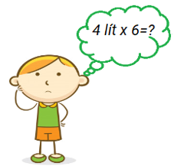

A. 24l.

B. 10l. C. 7l. D. 20l.

Lời giải:

**Bước 1:**

Ta có:  
4 l × 6 = 24 l .  
Vậy đáp án đúng là 24 l .  
**Đáp án: 24 l .**

Câu **15**: [NB]

Bạn hãy chọn đáp án đúng.  
4 được lấy 5 lần được viết là

A. 4×5.

B. 4×4. C. 4× 6. D. 4× 3.

Lời giải:

**Bước 1:**

4 được lấy 5 lần được viết là: 4 + 4 + 4 + 4 + 4 = 4 × 5.  
**Đáp án:  
4 × 5.**

Câu **16**: [NB]

Bạn hãy điền số thích hợp vào chỗ trống.  
4 × 9 = [[36]].

Lời giải:

**Bước 1:**

Dựa vào bảng nhân 4 , ta có:  
4 × 9 = 36.  
Số thích hợp cần điền vào chỗ trống là 36.  
**Đáp án:  
36**

Câu **17**: [NB]

Bạn hãy chọn đáp án đúng.  
Phép tính nào dưới đây có kết quả bằng 32 ?

A. 4×8.

B. 4+8. C. 8−4. D. 4×5.

Lời giải:

**Bước 1:**

Ta có:  
4 × 8 = 32. 4 + 8 = 12. 8 − 4 = 4. 4 × 5 = 20.  
Vậy phép tính có kết quả bằng 32 là 4 × 8.  
**Đáp án: 4 × 8.**

Câu **18**: [NB]

Bạn hãy chọn đáp án đúng.  
Bạn An nói: “Kết quả của phép nhân 4 × 2 bằng 8 ”. Hỏi bạn An nói đúng hay sai?

A. Đúng

B. Sai

Lời giải:

**Bước 1:**

**Lí thuyết:**  
  
  
Dựa vào bảng nhân 4 ta có:  
4 × 2 = 8 .  
Do đó, bạn An nói đúng.  
**Đáp án:**Đúng.

Câu **19**: [NB]

Bạn hãy chọn đáp án thích hợp để điền vào ô trống.  
Kết quả của phép tính 4 × 10 [[bằng]] 40 .

Lời giải:

**Bước 1:**

**Lí thuyết:**  
  
  
Dựa vào bảng nhân 4 ta có:  
4 × 10 = 40 .  
Do đó, kết quả của phép tính 4 × 10 bằng 40 .  
**Đáp án:**bằng.

Câu **20**: [NB]

Bạn hãy chọn đáp án đúng.  
Trong các khẳng định dưới đây, khẳng định nào đúng?

A. 4×7=28

B. 4×7=26 C. 4×7=30

Lời giải:

**Bước 1:**

**Lí thuyết:**  
  
  
Dựa vào bảng nhân 4 ta có:  
4 × 7 = 28 .  
Vậy khẳng định đúng là: 4 × 7 = 28 .  
**Đáp án:**4 × 7 = 28 .

Câu **21**: [NB]

Bạn hãy chọn đáp án đúng.  
Phép tính nào dưới đây có trong bảng nhân 4 ?

A. 4×3=12

B. 4+3=7 C. 12−4=8

Lời giải:

**Bước 1:**

**Lí thuyết:**  
  
  
Phép tính 4 × 3 = 12 là phép tính có trong bảng nhân 4 .  
Phép tính 4 + 3 = 7 là phép tính cộng không có trong bảng nhân 4 .  
Phép tính 12 − 4 = 8 là phép tính trừ không có trong bảng nhân 4 .  
**Đáp án:**4 × 3 = 12 .

Câu **22**: [NB]

Bạn hãy chọn đáp án đúng.  
Cho phép tính: 4 × 5 .  
Kết quả của phép tính trên là:

A. 10 B. 15

C. 20

D. 25

Lời giải:

**Bước 1:**

**Lí thuyết:**  
  
  
Dựa vào bảng nhân 4 ta có:  
4 × 5 = 20 .  
Vậy kết quả của phép tính trên là 20 .  
**Đáp án:**20 .

Câu **23**: [NB]

Bạn hãy điền số thích hợp vào ô trống.  
Cho hình vẽ sau:  
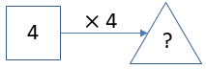  
Số cần điền vào dấu hỏi chấm là [[16]].

Lời giải:

**Bước 1:**

**Lí thuyết:**  
  
  
Dựa vào bảng nhân 4 ta có:  
4 × 4 = 16 .  
Vậy số cần điền vào dấu hỏi chấm là 16 .  
**Đáp án:**16 .

Câu **24**: [NB]

Bạn hãy điền số thích hợp vào ô trống.  
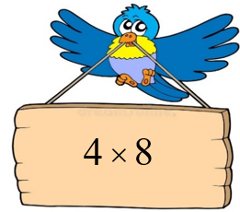  
Kết quả của phép tính trên là [[32]].

Lời giải:

**Bước 1:**

**Lí thuyết:**  
Bảng nhân 4 .  
  
Ta có: 4 × 8 = 32  
**Đáp án:**32 .

Câu **25**: [NB]

Bạn hãy điền số thích hợp vào ô trống.  
Cho bảng sau:  
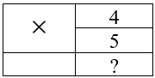  
Số cần điền vào dấu hỏi chấm là [[20]].

Lời giải:

**Bước 1:**

**Lí thuyết:**  
Bảng nhân 4 .  
  
Ta có: 4 × 5 = 20  
**Đáp án:**20 .

Câu **26**: [NB]

Bạn hãy chọn đáp án đúng.  
  
Bạn An nói: “Kết quả của phép tính trên bằng 28 ” đúng hay sai?

A. Đúng

B. Sai

Lời giải:

**Bước 1:**

**Lí thuyết:**  
Bảng nhân 4 .  
  
Ta có: 4 × 7 = 28  
Do đó, bạn An nói đúng.  
**Đáp án:**Đúng.

Câu **27**: [NB]

Bạn hãy chọn đáp án đúng.  
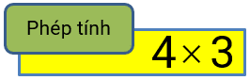  
Kết quả của phép tính trên được đọc là:

A. Mười hai

B. Một hai C. Mười ba D. Một ba

Lời giải:

**Bước 1:**

**Lí thuyết:**  
Bảng nhân 4 .  
  
Ta có: 4 × 3 = 12  
Số 12 được đọc là mười hai.  
Vậy kết quả của phép tính trên được đọc là mười hai  
**Đáp án:**Mười hai.

Câu **28**: [NB]

Bạn hãy điền số thích hợp vào ô trống.  
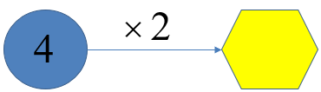  
Số cần điền vào ô màu vàng là [[8]].

Lời giải:

**Bước 1:**

**Lí thuyết:**  
Bảng nhân 4 .  
  
Ta có: 4 × 2 = 8  
Vậy số cần điền vào ô màu vàng là 8 .  
**Đáp án:**8 .

Câu **29**: [NB]

Bạn hãy chọn đáp án đúng.  
Phép tính nào dưới đây có kết quả bằng 36 ?

A. 4+9

B. 4×9

C. 9−4

Lời giải:

**Bước 1:**

**Lí thuyết:**  
Bảng nhân 4 .  
  
Ta có:  
4 + 9 = 13  
4 × 9 = 36  
9 − 4 = 5  
Vậy phép tính có kết quả bằng 32 là 4 × 9 .  
**Đáp án:**4 × 9 .